ЛАБОРАТОРНАЯ РАБОТА № 2.

СИСТЕМА КОНТРОЛЯ ВЕРСИЙ GIT. Удаленный репозиторий

Цель лабораторной работы: научиться использовать сервисы для создания и хранения удаленных репозиториев.

Теоретические основы

Для создания удаленных репозиториев можно воспользоваться следующими сервисами: http://github.com/ и http://bitbucket.org/ .

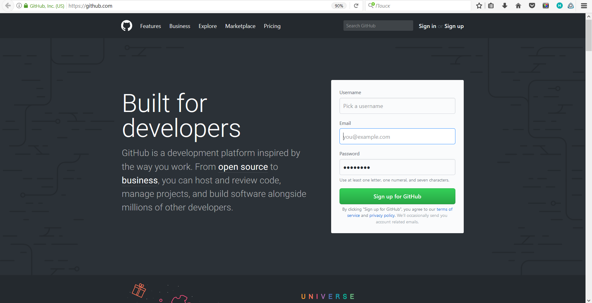
Рисунок 1 – Сервис GitHub

Для начала работы нужно пройти этап регистрации. Далее необходимо создать новый репозиторий, нажав соответствующую кнопку (New repository):
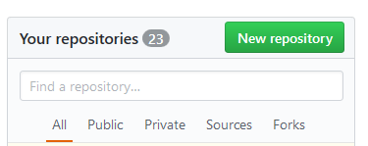
После создания репозитория работать с ним можно через клиент Git, который установлен локально. Если у нас уже имеется некоторый локальный репозиторий (например, из прошлой лабораторной работы), то чтобы его синхронизировать с удаленный репозиторием достаточно открыть командную оболочку git bash на локальном компьютере, зайти в каталог с локальным репозиторием и выполнить следующие команды:

git remote add origin https://github.com/vladimir/testrep.git
git push -u origin master

первая команда добавляет в наш локальный git репозиторий новый удаленный репозиторий с именем origin и адресом https://github.com/vladimir/testrep.git
вторая команда отправляет изменения (и соответственно все файлы) на удаленный сервер.
В том случае, если проект, находящийся в удаленном репозитории установить заново на локальный компьютер можно воспользоваться командой git clone, например, так:

git clone git://github.com/schacon/ticgit.git

Если над проектом одновременно работают несколько человек, и на удаленном репозитории появляются изменения от других разработчиков, то необходимо время от времени проводить обновление локального репозитория командой
git pull.

Задание к лабораторной работе

- Создать удаленный репозиторий Git на одном из сервисов.
- Синхронизировать репозиторий из лабораторной работы 1 с удаленным репозиторием.
- Склонировать удаленный репозиторий в другую папку и внести изменения в проект, после этого отправить изменения в удаленный репозиторий.
- В изначальном локальном репозитории получить изменения из удаленного репозитория.

Контрольные вопросы

- Что такое система контроля версий?

- Что такое Git?
- Что такое удаленный репозиторий?
- Сколько разработчиков могут работать с одним удаленный репозиторием?
- Как отправить изменения из локального репозитория в удаленный?
- Как получить изменения из удаленного репозитория в локальный?
- Как начать пользоваться существующим проектом на github?

